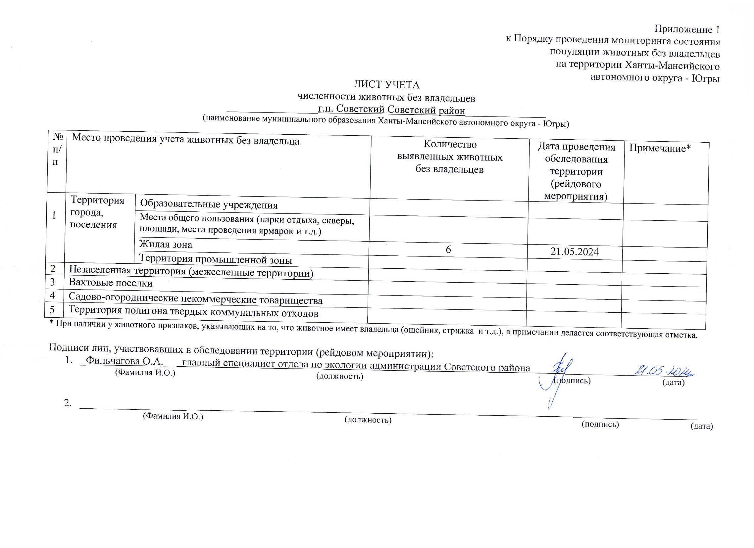

Фотоматериал
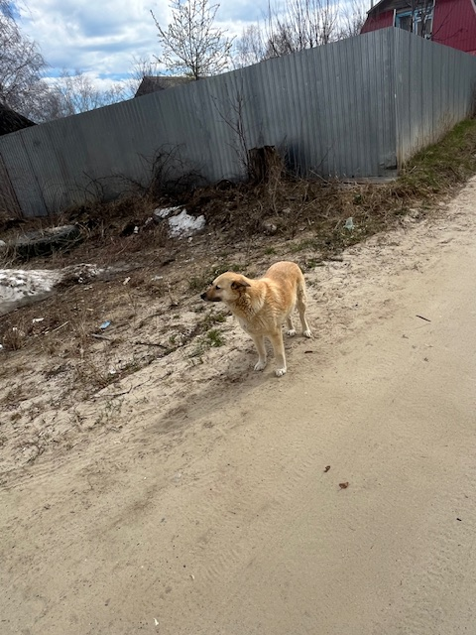 | 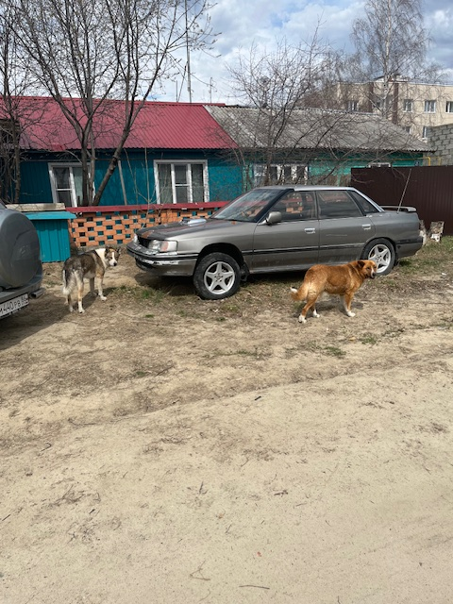
г.п. Советский пер. Строительный | г.п. Советский пер. Строительный

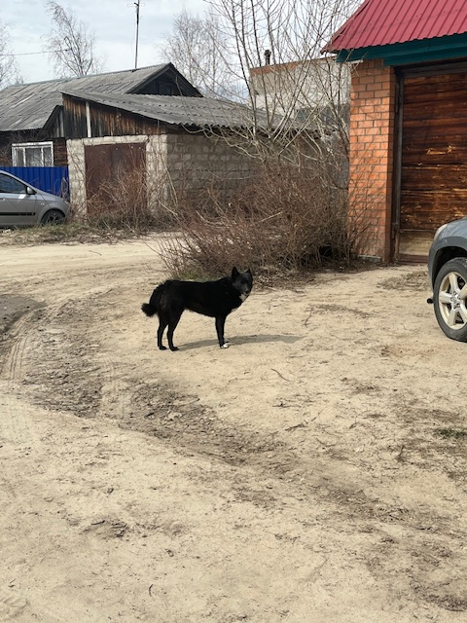 | 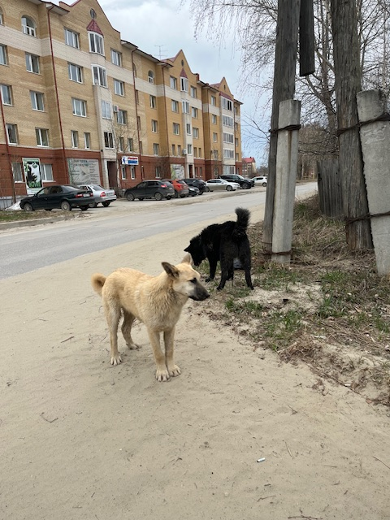
г.п. Советский пер. Строительный | г.п. Советский угол пересечения улиц Лесная-Советская

